密集市街地整備アクションプログラム
萱島東地区
令和７年度
寝屋川市
- 地区の基礎情報
地区名 |  |  | 萱島東地区 |  |  |  | 地区面積 |  |  | 49ha |  | 所在地 |  | 萱島桜園町の一部、萱島本町の一部、萱島南町の一部、萱島東1丁目の一部、萱島東2丁目の一部
まちの  将来像 |  |  | 「おもしろい」を見つけるまち ～懐かしさと斬新さが「融合」し「進化」するまち～ |  |  |  |  |  |  |  |  |  |  |  |  |  | 評価範囲 |  |  | 面積 |  | 評価指標  想定平均焼失率  （R6年度末時点） |  | 解消目標年度
成り立ちと現況 | ・本地区は、本市の南部に位置し、京阪電鉄萱島駅の東部に広がる地区であり、概ね萱島駅から徒歩圏内にある住宅地である。  ・昭和30年代以降の高度経済成長期に、道路･公園等の都市基盤施設が未整備なまま駅周辺を中心に、多くの文化住宅・木造アパート等が建設された地区である。  ・住宅等の更新状況は、文化住宅が売却され３階（木造一部RCなど）建ての建売住宅になるケースや、社宅跡地等の一定規模の住宅開発では土地価格の下落等の要因から２階建ての建売住宅になるケースが見られる。また、市の密集市街地以外の地区と比較し、建替更新の進捗が遅い。  ・文化住宅・木造アパートなどでは、空き家が多い。 |  |  |  |  |  | 問題点 | ・地震時等に著しく危険な密集市街地としては解消となったが、未整備の主要生活道路が残っていることから、災害時の避難路確保のため、整備する必要がある。  ・都市計画道路は、地区中央を東西に横断する都市計画道路萱島讃良線の整備に向けて事業計画作成中である。都市計画道路による、延焼遮断空間が確保し、緊急車両の通行や広域避難路を確保することが必要である。  ・災害時の危険性が高く、ハード面の整備と合わせて地域防災力の向上を図るため、防災啓発等ソフト面の支援が必要である。 |  |  |  |  |  |  |  |  | 解消済 |  |  | 49ha |  | 22.3％ |  | R6年度末解消済
《解消後のまちづくりの方向性》
避難路確保の観点から主要生活道路の整備を進めるとともに、更なる延焼危険性の低減を目的に老朽建築物の除却を促進する。

 |  |  |  |  |  |  |  |  |  |  |  |  |  |  |  |  | 防火規制 | 準防火地域指定  (500㎡を超える、3階以上を規制対象) |  |  |  |  |  | H22年度
 |  |  |  |  |  |  |  |  |  |  |  |  |  |  |  |  |  | 防災街区整備地区計画施行  (500㎡以下、3階以下も規制対象) |  |  |  |  |  | H28年度
基礎データ |  |  |  | H26 | H27 | H28 |  |  | H29 |  | H30 |  | R1 |  | R2 | R3 |  |  | R4 |  | R5 |  | R6 |  | R7
基礎データ | 人口（人） |  |  | 8,761 | 8,727 | 8,690 |  |  | 8,527 |  | 8,449 |  | 8,415 |  | 8,391 | 8,305 |  |  | 8,270 |  | 8,189 |  | 8,142
基礎データ |  | 市全域 |  | 241,003 | 240,060 | 238,546 |  |  | 236,758 |  | 234,851 |  | 232,896 |  | 231,189 | 229,654 |  |  | 228,517 |  | 226,693 |  | 225,140
基礎データ | 人口増減率（％） |  |  | 0.1 | ▲0.4 | ▲0.4 |  |  | ▲1.9 |  | ▲0.9 |  | ▲0.4 |  | ▲0.3 | ▲0.1 |  |  | ▲0.4 |  | ▲1.0 |  | ▲0.6
基礎データ |  | 市全域 |  | ▲0.5 | ▲0.4 | ▲0.6 |  |  | ▲0.8 |  | ▲0.8 |  | ▲0.8 |  | ▲0.7 | ▲0.7 |  |  | ▲0.5 |  | ▲0.8 |  | ▲0.7
基礎データ | 人口密度（人/ha） |  |  | 180 | 179 | 178 |  |  | 175 |  | 173 |  | 173 |  | 172 | 171 |  |  | 170 |  | 168 |  | 167
基礎データ |  | 市全域 |  | 98 | 97 | 97 |  |  | 96 |  | 95 |  | 94 |  | 94 | 93 |  |  | 93 |  | 93 |  | 91
基礎データ | 高齢者数（人） |  |  | 2,472 | 2,551 | 2,595 |  |  | 2,632 |  | 2,600 |  | 2,623 |  | 2,774 | 2,555 |  |  | 2,544 |  | 2,471 |  | 2,422
基礎データ | 高齢化率（％） |  |  | 28.2 | 29.2 | 29.9 |  |  | 30.9 |  | 30.8 |  | 31.2 |  | 33.1 | 30.8 |  |  | 30.1 |  | 30.2 |  | 29.8
基礎データ |  | 市全域 |  | 25.8 | 26.8 | 27.7 |  |  | 28.5 |  | 29.0 |  | 29.5 |  | 29.8 | 30.0 |  |  | 30.0 |  | 30.1 |  | 30.2
基礎データ | 建物棟数（棟） |  |  | 2,537 | 2,540 | 2,540 |  |  | 2,536 |  | 2,548 |  | 2,540 |  | 2,533 | 2,548 |  |  | 2,563 |  | 2,559 |  | 2,553
基礎データ | 建物更新率（％） |  |  | 0.8 | 0.8 | 0.8 |  |  | 0.4 |  | 0.9 |  | 0.8 |  | 0.8 | 1.6 |  |  | 1.1 |  | 1.1 |  | 0.4
※人口：各年4月1日時点の住民基本台帳人口より作成
※建物棟数：各年の課税データより作成
- 地区内での取組み
●継続、◎新規（拡充含む）、○検討中、※重複
取組みの柱 |  |  | 取組み内容
1.まちの防災性の向上 | ①建物の不燃化 | 老朽建築物の除却及び土地活用の促進等 | ●ダイレクトメール（DM）の発送等による密集事業の周知、啓発を実施（都整センターと連携）  ●老朽建築物等所有者への戸別訪問による密集事業の周知、啓発（都整センターと連携）※  ●老朽建築物等の除却費補助（戸建・共同住宅等）  ●建替促進事業の活用促進  ●文化住宅等の除却促進を目的とした売却支援制度の活用促進（都整センターと連携）  ●狭小敷地の解消等を目的とした敷地統合支援制度の活用促進（都整センターと連携）※
1.まちの防災性の向上 | ①建物の不燃化 | 防火規制の強化 | ●防災街区整備地区計画施行済（H28年度）
1.まちの防災性の向上 | ②燃え広がらないまちの形成 | 延焼遮断帯の整備推進 | ●都市計画道路萱島讃良線の早期整備着手
1.まちの防災性の向上 | ②燃え広がらないまちの形成 | 延焼危険性を低減する地区内道路等の重点整備 | ●主要生活道路の積極的な未拡幅整備を実施（都整センターと連携）  ●主要生活道路の確実な整備を進めるため壁面線を指定※（R2.10）
1.まちの防災性の向上 | ②燃え広がらないまちの形成 | 延焼経路となる老朽建築物の重点除却 | ●空き家を対象とした重点的な除却の実施（空き家プラットフォームと連携した啓発活動）  ●老朽建築物等所有者への戸別訪問による密集事業の周知、啓発（都整センターと連携）※
1.まちの防災性の向上 | ③避難しやすいまちの形成 | 避難路等の確保 | ○主要生活道路の用地取得における建物補償の実施
1.まちの防災性の向上 | ③避難しやすいまちの形成 | 公園、防災空地等の整備推進 | ●除却跡地等を活用した広場、緑地の整備の促進（都整センターと連携）※
2.地域防災力のさらなる向上 |  | まちの危険性の一層の「見える化」 | ●防災講座やワークショップ等での防災マップの活用
 |  | 地域特性に応じた防災活動への支援強化 | ●地区の取組み状況の点検や地域ニーズの把握を行い、地域特性に応じた取組み内容の充実・強化や活動単位の重層化を図る（枚方土木事務所と連携）  ●感震ブレーカーの設置促進のため、自治会役員等への普及活動を実施（都整センターと連携）
①家庭単位で設備等を備える取組
②地域単位で防災機能の充実を図る取組
③地域防災力の実効性を高めるための取組
 |  | 多様な主体と連携した防災啓発の推進 | ●大学連携等により防災まちづくりに関するワークショップなどの実施  ●消防が策定した「危険地域警防計画（木造密集地域）」に密集市街地の状況を反映させ、大規模地震時等の火災発生に備える
3.魅力あるまちづくり |  | まちの将来像の検討・提示 | ●都市計画道路萱島讃良線の整備を見据えたまちづくり（かやしまリノベーションプロジェクトの推進）  （都整センターと連携）
 |  | 道路等の基盤整備及び整備を契機としたまちづくりの推進 | ●主要生活道路の確実な整備を進めるため壁面線を指定※（R2.10）  ●無電柱化や中高木の街路樹の配置等による緑豊かで魅力的なまちづくり
 |  | 民間主体による建替えが進む環境の整備 | ●狭小敷地の解消等を目的とした敷地統合支援制度の活用促進（都整センターと連携）※  ●地籍調査の実施により、民間資本による土地利用の転換を促進  ●敷地の境界確定に係る周知、啓発による不動産の流動化の促進  ●寝屋川空き家流通推進プラットフォームを活用した空き家空地の利活用による地域活性化
 |  | 地域ニーズに応じた空地の柔軟な活用による「みどり」の創出 | ●除却跡地等を活用した広場、緑地の整備の促進（都整センターと連携）※

- 整備スケジュール
※令和８年度以降の取組については、令和７年度に大阪府密集市街地整備方針の見直しが予定されており、その状況を踏まえて更新する。
啓発内容の検討
実施
●継続、◎新規（拡充含む）、○検討中、※重複
取組みの柱 |  | 取組み内容 | R3年度 | R4年度 | R5年度 | R6年度 | R7年度
１まちの防災性の向上 | ①建物の不燃化 | ●DMの発送等による密集事業の周知、啓発を実施 | DMの送付等
１まちの防災性の向上 | ①建物の不燃化 | ●老朽建築物等所有者への戸別訪問による密集事業の周知、啓発※ | 戸別訪問等による周知・啓発
１まちの防災性の向上 | ①建物の不燃化 | ●老朽建築物等の除却費補助（戸建・共同住宅等） | 除却費補助の実施
１まちの防災性の向上 | ①建物の不燃化 | ●建替促進事業の活用促進 | 補助事業の実施
１まちの防災性の向上 | ①建物の不燃化 | ●文化住宅等の除却促進を目的とした売却支援制度の活用促進 | DM発送による周知啓発など所有者への働きかけ
１まちの防災性の向上 | ①建物の不燃化 | ●狭小敷地の解消等を目的とした敷地統合支援制度の活用促進※ | DM発送による周知啓発など、所有者や事業協力者への働きかけ
１まちの防災性の向上 | ①建物の不燃化 | ●防災街区整備地区計画施行済 | 施行済
１まちの防災性の向上 | ②燃え広がらないまちの形成 | ●都市計画道路萱島讃良線の早期整備着手  早期整備着手に向けた関係先との調整（R5より地籍調査開始、R6より予備設計の実施）
１まちの防災性の向上 | ②燃え広がらないまちの形成 | ●主要生活道路の積極的な未拡幅整備を実施 | 積極的な用地交渉による整備の推進
１まちの防災性の向上 | ②燃え広がらないまちの形成 | ●主要生活道路の確実な整備を進めるため壁面線を指定※ | 指定済
１まちの防災性の向上 | ②燃え広がらないまちの形成 | ●空き家を対象とした重点的な除却の実施 | 対象建築物の選定及び手法の検討
１まちの防災性の向上 | ②燃え広がらないまちの形成 | ●老朽建築物等所有者への戸別訪問による密集事業の周知、啓発※ | 戸別訪問等による周知・啓発
１まちの防災性の向上 | ③避難しやすいまちの形成 | 〇主要生活道路の用地取得における建物補償の実施 | 積極的な用地交渉による整備の推進
１まちの防災性の向上 | ③避難しやすいまちの形成 | ●除却跡地を活用した広場、緑地等の整備促進※ | 候補地の選定及び手法の検討
２地域防災力のさらなる向上 |  | ●防災講座やワークショップ等での防災マップの活用 | 防災講座やワークショップの開催
 |  | ●地域特性に応じた防災活動への支援強化 | 感震ブレーカーの普及活動  啓発等の支援実施（枚方土木事務所と連携）  啓発内容の検討
①家庭単位で設備等を備える取組み
②地域単位での防災機能の充実を図る取組み
③地域防災力の実効性を高める取組み
検討・関係機関協議
かやしまリノベーションプロジェクトの推進（R5プロジェクトの決定、R6まちづくりの将来ビジョン策定）
 |  | ●消防や大学等と連携した防災啓発の実施
３魅力あるまちづくり |  | ●都市計画道路萱島讃良線の整備を見据えた沿道まちづくり  地籍調査の実施  調査範囲の検討 | 候補地の選定及び手法の検討・実施  プラットフォームの活用による空家・空地の利活用促進  DM発送による周知啓発など、所有者や事業協力者への働きかけ  関係機関先との調整  指定済  啓発範囲の検討  啓発実施
 |  | ●主要生活道路の確実な整備を進めるため壁面線を指定
 |  | ●無電柱化や中街路樹の配置等による緑豊かで魅力的なまちづくり |  |  | 対象候補地の選定
 |  | ●狭小敷地の解消等を目的とした敷地統合支援制度の活用促進※
 |  | ●地籍調査の実施により、民間資本による土地利用の転換を促進 | 調査範囲の検討  地籍調査の実施  候補地の選定・地整調査の実施
●敷地の境界確定に係る周知、啓発による不動産の流動化の促進

助成制度等の普及啓発
 |  | ●寝屋川空き家流通推進プラットフォームを活用した空き家空地の利活用による地域活性化
●除却跡地等を活用した広場、緑地の整備の促進※
地籍調査の実施
調査範囲の検討

- 全体計画図
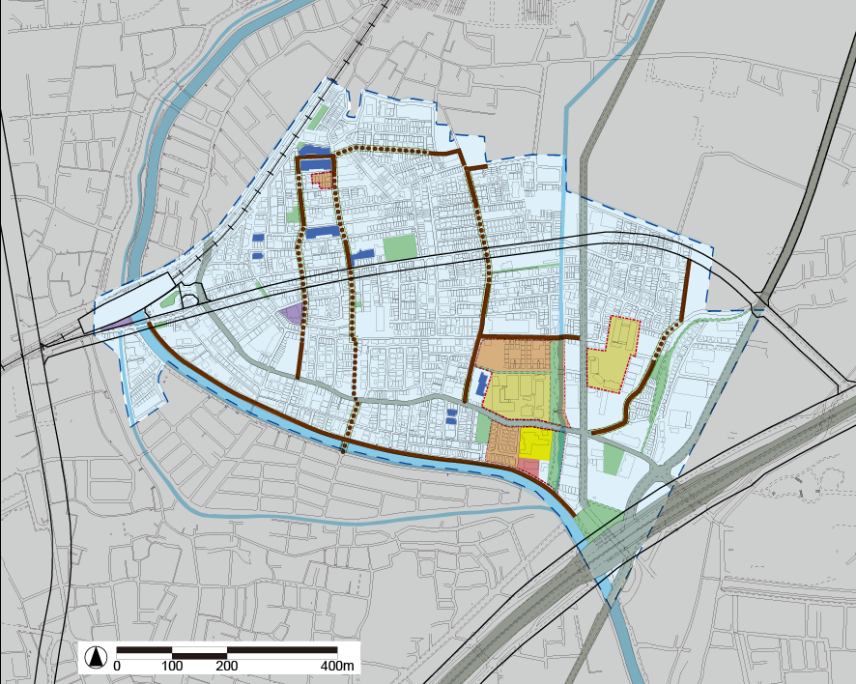
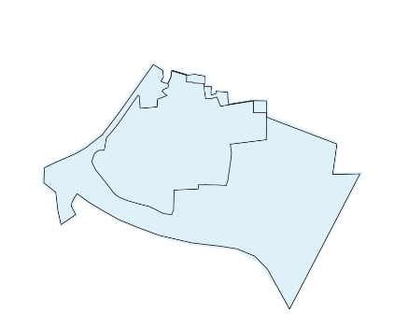

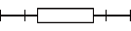











門真市
北東部地区
国道1号線
第2京阪道路
共同建替
萱島あやめ公園
あじさい公園
ちびっこ老人
憩いの広場
萱島さくら公園
協調建替
ちびっこ老人
憩いの広場
本涌寺
防災広場
共同建替
共同建替
共同建替
京阪電鉄本線
寝屋川
萱島駅
ちびっこ老人
憩いの広場
都 寝屋川大東線（整備中）
市道 萱島1号線
市道 萱島堀溝線
萱島東公園
あやめ保育園
萱島まちづくりセンター
萱島東緑道
いちじく公園
公社いらか住宅
府営寝屋川
萱島東住宅
萱島桜園町地区
（防災街区整備事業）
都 萱島讃良線
ちびっこ老人
憩いの広場
府道 八尾枚方線
コーポラティブ住宅
「ネイキッドスクエア」
からくる親水公園
共同建替
公社萱島南町住宅
コーポラティブ住宅
「エルフラッツ萱島」
協調建替
さつき公園
【凡例】
地区
鉄道
公園・緑地等
学校・幼稚園等
寺社仏閣等
整備済
主要生活道路（6m以上）
整備予定※
河川
広幅員道路等
公共施設等
整備予定※（壁面線指定）
建替促進事業（実績）
公的住宅
評価範囲
未解消
解消

